Հավելված
ՀՀ կառավարության 2011 թ.
նոյեմբերի 24-ի նիստի N 46
արձանագրային որոշման

Հ ա յ ե ց ա կ ա ր գ

Հայաստանի Հանրապետության հիմնական տարանցիկ մայրուղիների վերականգնման ԵՎ վերակառուցման

1. Ներածություն

1.1 Առկա իրավիճակի վերլուծություն

Հայաստանի Հանրապետության միջպետական ճանապարհները նախագծվել և կառուցվել են 40-50 տարի առաջ, և հաշվարկվել են ավտոմեքենաների մեկ առանցքի վրա 6-8 տոննա բեռնվածության համար, ինչպես նաև ավտոմեքենաների միջին շահագործական արագությունը չի գերազանցել 60 կմ/ժ: Ներկայումս ավելացել է 1 առանցքի վրա բեռնվածությունը` 11-13 տոննա, ինչպես նաև միջին արագությունը: Ճանապարհի հիմքի ամրության չբավարարելու և նախկինում կառուցված հիմքի շահագործման ժամկետի լրանալու պատճառով ներկայումս սպասարկող ավտոճանապարհները չեն կարող բավարարել ժամանակակից պահանջներին: Վերջին 7 տարիների ընթացքում Հանրապետությունում գոյություն ունեցող 1686,5 կմ միջպետական նշանակություն ունեցող ճանապարհներից վերանորոգվել է ընդամենը 205 կմ:
Ավտոմոբիլային ճանապարհների բնագավառում կատարված ներդրումների արդյունքում որոշ չափով բարելավվել է ճանապարհային ցանցի վիճակը: Օրինակ` նպատակային և արդյունավետ վերականգնողական միջոցառումների իրականացման արդյունքում ճանապարհային ցանցի որոշ վերականգնված հատվածների (միջպետական և հանրապետական նշանակության ավտոմոբիլային ճանապարհների հատվածներ) ծածկի անհարթության միջինացված գործակիցը (IRI) 1998թ-ի 7.8 մմ/մ արժեքից 2010թ-ին նվազել է մինչև 4.0 մմ/մ արժեքը:

1.2 Նախատեսվող միջոցառումներ
Հայաստանի Հանրապետություն ներկրվող և արտահանվող ապրանքների փոխադրումների զգալի մասը իրականացվում է ավտոմոբիլային տրանսպորտով: Հաշվի առնելով նշված փաստը` անհրաժեշտություն է առաջանում իրականացնել Հայաստանի Հանրապետությունը հարևան երկրների հետ կապող տարանցիկ մայրուղիների վերակառուցման աշխատանքներ: Վերակառուցման արդյունքում հնարավոր կլինի մայրուղիները համապատասխանեցնել միջազգային ստանդարտներին, ապահովել անվտանգ երթևեկությունը և զգալի նվազեցնել բեռնափոխադրումների ծախսերը, ինչի արդյունքում կնվազեն նաև Հայաստանի Հանրապետություն ներկրվող ապրանքների արժեքները:
Հաշվի առնելով այն, որ Հայաստան-Վրաստան սահմանը այժմ ծառայում է որպես Հայաստանի միակ առևտրային միջանցք` ցամաքով դեպի Ռուսաստան և Եվրոպա, ու ներկայումս ավտոմոբիլային տրանսպորտով իրականացվող բեռնափոխադրումների մեծ մասը կատարվում է Վրաստանի սահմանից, ապա ներկայացվող հայեցակարգի մեջ ընդգրկված են այն տարանցիկ մայրուղիները, որոնք հանդիսանում են Հայաստանի Հանրապետության կենտրոնը Վրաստանի հետ կապող տարանցիկ ուղիներ: Այդ ուղիներն են`
- Երևան-Սևան-Իջևան-Նոյեմբերյան-Բագրատաշեն/Վրաստանի սահման, երկարությունը` 200.1 կմ որից 63կմ I-ին տեխ. կարգ, ինտենսիվությունը` 31860 մեք./օր (Աբովյան ՃՈ կետ),
- Երևան-Աշտարակ-Ապարան-Սպիտակ-Ստեփանավան-Գոգավան/Վրաստանի սահման, երկարությունը 154,7կմ որից 11 կմ I-ին տեխ. կարգ, ինտենսիվությունը` 16431 մեք./օր (Աշտարակի ՃՈ կետ)
- Երևան-Աշտարակ-Ապարան-Սպիտակ-Վանաձոր-Ալավերդի-Բագրատաշեն/Վրաստանի սահման, երկարությունը 191,1կմ, որից 11 կմ I-ին տեխ. կարգ (տես` Նկար 1):
Հաշվի առնելով կրկնվող հատվածները` վերանորոգվող և վերականգնվող ճանապարհների ընդհանուր երկարությունը կազմում է 440,7 կմ:
Բացի վերոնշյալ տարանցիկ ճանապարհներից, պետք է նշել նաև M1-ը Երևան-Աշտարակ-Գյումրի-Բավրա/Վրաստանի սահման, երկարությունը` 160.9 կմ, որից 17 կմ I-ին տեխ. կարգ, ինտենսիվությունը` 16431 մեք./օր (Աշտարակի ՃՈ կետ), որն ընդգրկված է Հյուսիս-հարավ ճանապարհային միջանցքի կառուցման նախագծում: Հյուսիս-հարավ ճանապարհային միջանցքի հարավային հատվածն M2 մայրուղին է` Երևան-Երասխ-Գորիս-Մեղրի/Իրանի Իսլամական Հանրապետության սահման, երկարությունը` 373.8 կմ, որից 38 կմ I-ին տեխ. կարգ, ինտենսիվությունը` 29375 մեք./օր (Նորագավիթի ՃՈ կետ):

2. Հայեցակարգի հիմնական նպատակը և խնդիրները
Հայեցակարգի հիմնական նպատակն է հիմնանորոգել և վերակառուցել Հայաստանի Հանրապետության կենտրոնը Վրաստանի հետ կապող հիմնական տարանցիկ մայրուղիները: Հայեցակարգի իրականացման արդյունքում կապահովվի
ա) Հայաստանի Հանրապետության ընդհանուր օգտագործման ճանապարհային ցանցի համապատասխանեցումը միջազգային ստանդարտներին և անվտանգության չափանիշներին:
բ) ճանապարհային երթևեկության անվտանգության բարձրացումը,
գ) միջազգային բեռնափոխադրումների արդյունավետության բարձրացումը,
դ) տարանցիկ բեռնափոխադրումների աճը,
ե) արտահանման և ներմուծման խթանումը,
զ) ՀՀ տարածքում ուղևորափոխադրումների և բեռնափոխադրումների տարանջատումն ըստ ուղղությունների,
է) Հյուսիս-հարավ մայրուղու այլընտրանքայնությունը,
ը) ճանապարհների կառավարման ժամանակակից միջոցների ներդրում,
թ) ճանապարհներից օգտվողների սպասարկման և հանգստի հարցերի կարգավորում:
Նկար 1.
Բագրատաշեն (Հայաստանի Հանրապետություն – Վրաստանի Հանրապետության սահման)
Գոգավան (Հայաստանի Հանրապետություն – Վրաստանի Հանրապետության սահման)
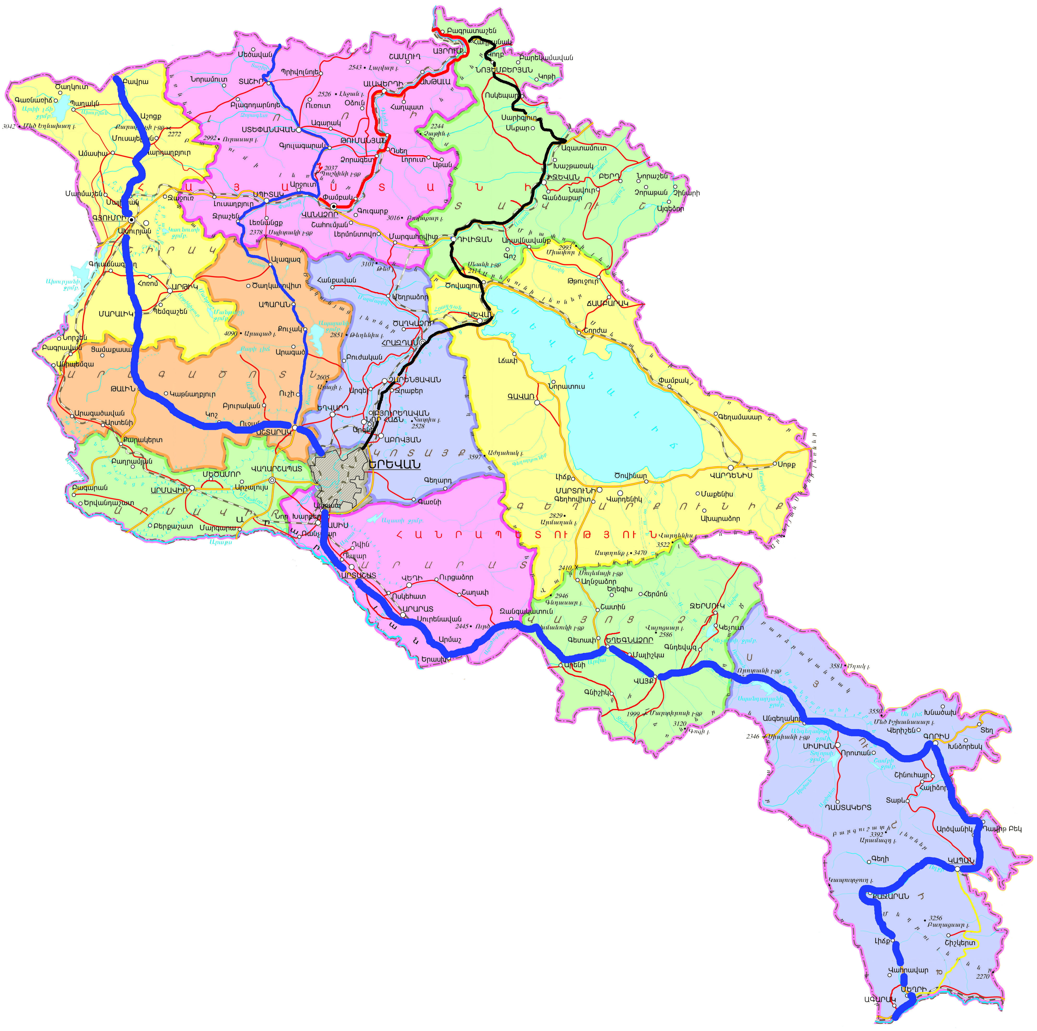
M4. Երևան-Սևան-Իջևան-Նոյեմբերյան-M16-Բագրատաշեն/Վրաստանի սահման, երկարությունը` 200.1 կմ որից 63կմ I-ին տեխ. կարգ,

M3. Երևան-Աշտարակ-Ապարան-Սպիտակ-Ստեփանավան-Գոգավան/Վրաստանի սահման, երկարությունը 154,7կմ որից 11 կմ I-ին տեխ. կարգ,

M3. Երևան-Աշտարակ-Ապարան-Սպիտակ-M6-Վանաձոր-Ալավերդի-Բագրատաշեն/Վրաստանի սահման, երկարությունը 191,1կմ, որից 11 կմ I-ին տեխ. կարգ

M1. Երևան-Աշտարակ-Գյումրի-Բավրա/Վրաստանի սահման, երկարությունը 160.9 կմ, որից 17 կմ I-ին տեխ. կարգ

M2. Երևան-Երասխ-Գորիս-Մեղրի/Իրանի Իսլամական Հանրապետության սահման, երկարությունը 373.8 կմ, որից 38 կմ I-ին տեխ. կարգ
M-1
M-2
M-3
M-6
M-4
M-16
Ներկայումս նշված ճանապարհների մեծ մասի ճանապարհային ծածկը գտնվում է ոչ բավարար վիճակում, որոշ հատվածներ չեն համապատասխանում տրանսպորտային միջոցների առկա ինտենսիվությանը և միջազգային չափանիշներին (օրինակ` ներկա դրությամբ գոյություն ունեցող տրանսպորտային հոսքերի պարագայում, Մ6 Վանաձոր – Ալավերդի - Վրաստանի սահման ա/ճ-ի երկրաչափական ցուցանիշները չեն բավարարում միջազգային չափանիշներին), ինչը հանգեցնում է ճանապարհներով անվտանգ երթևեկության վատթարացմանը և տրանսպորտային ծախսերի զգալի ավելացմանը:
Նշված ճանապարհների նախնական ուսումնասիրությունը կատարվել է Հայաստանի Հանրապետության տրանսպորտի և կապի նախարարության “Հայաստանի ավտոմոբիլային ճանապարհների տնօրինություն” ՊՈԱԿ-ի մասնագետների կողմից 2010 թ. ընթացքում:
Ուսումնասիրությունը կատարվել է ակնադիտական և գործիքային մեթոդների կիրառմամբ: Հետազոտման աշխատանքների ընթացքում կատարվել է ճանապարհային ծածկի առկա վիճակի, ջրահեռացման համակարգի, արհեստական կառուցվածքների և ճանապարհային երթևեկության անվտանգության ուսումնասիրություններ: Հատուկ սարքավորման կիրառման միջոցով չափվել է ճանապարհային անհարթության միջազգային ցուցանիշը` ճանապարհների յուրաքանչյուր 100 մ համար:
Նախնական տնտեսատեխնիկական վերլուծությունը իրականացվել է 2011թ. մայիս ամսին` HDM-4 տնտեսագիտական-վերլուծությունների մոդելի կիրառմամբ: HDM-4–ի համար կիրառվել են հետևյալ ելակետային տվյալները.
- AADT աճի միջին տոկոսադրույքը կազմում է 6%:
- Դիսկոնտավորման դրույքը կազմում է 12%:
- Աս‎‎ֆալտբետոնե ծածկ ունեցող ճանապարհների վերականգնման համար կիրառվել են հետևյալ ռազմավարությունները` մակերեսային մշակում, միաշերտ աս‎ֆալտբետոն և վերակառուցում:

3. Ակնկալվող արդյունքները
1. Վերակառուցման և վերականգնման արդյունքում կունենանք վերանորոգված նոր մայրուղիներ:
2. Կբարելավվի միջպետական և հանրապետական ճանապարհների ցանցը:
3. Կստեղծվի հնարավորություն ճանապարհային կառավարման ժամանակակաից համակարգերի ներդրման համար:
4. Ճանապարհների որակի բարձրացման հետևանքով կբարելավվեն ճանապարհների սպասարկման չափանիշները, կընդլայնվի ճանապարհներից օգտվողների հնարավորությունները:
5. Կնվազեն ճանապարհների սպասարկման և շահագործման ծախսերը:
6. Կապահովվի ճանապարհային անվտանգությունը:
7. Կլուծվեն ճանապարհների վրա գովազդի համակարգման խնդիրները:
8. Զբոսաշրջության խթանում, ինչպես նաև Հայաստանի Հանրապետության հյուսիսային շրջաններում գտնվող պատմամշակութային կենտրոնների հետ կապի ապահովում:
9. Կբարձրանա ճանապարհների երթևեկության հաշվարկային ինտենսիվությունը:
10. Կհանդիսանա այլընտրանքային ճանապարհ Հյուսիս-հարավ մայրուղու հյուսիսային հատվածի համար:

4. Ֆինանսական աղբյուրները
Հայեցակարգով նախատեսվում է իրականացնել միջազգային ֆինանսական կազմակերպությունների օժանդակությամբ, մասնավորապես` Եվրոպական ներդրումային բանկի և Համաշխարհային բանկի կողմից տրամադրվող վարկային միջոցների հաշվին, պետական մասնավոր գործընկերության միջոցներով:

